1412542 – Đã cập nhật các lỗi 1,2,3,4,5,6,11,12 trong file review

1412595 – Đã sửa các lỗi 7, 8, 9, 10 trong file review

Sơ đồ lớp Quản lí nhà phân phối

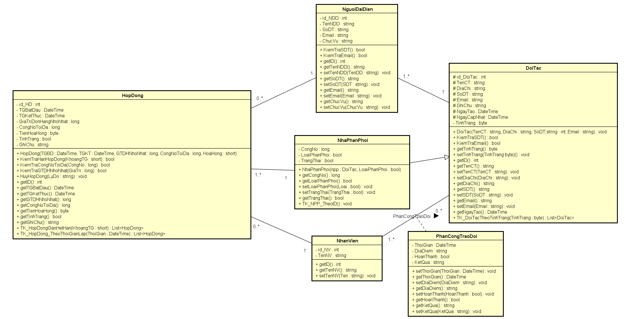

Sơ đồ lớp Quản lí người dùng

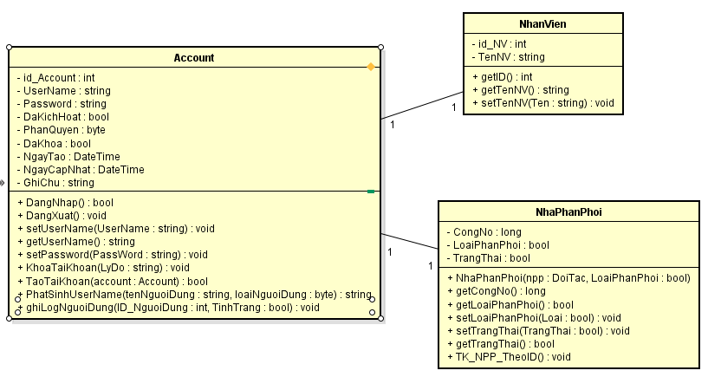

Quản lí Đổi trả sản phẩm

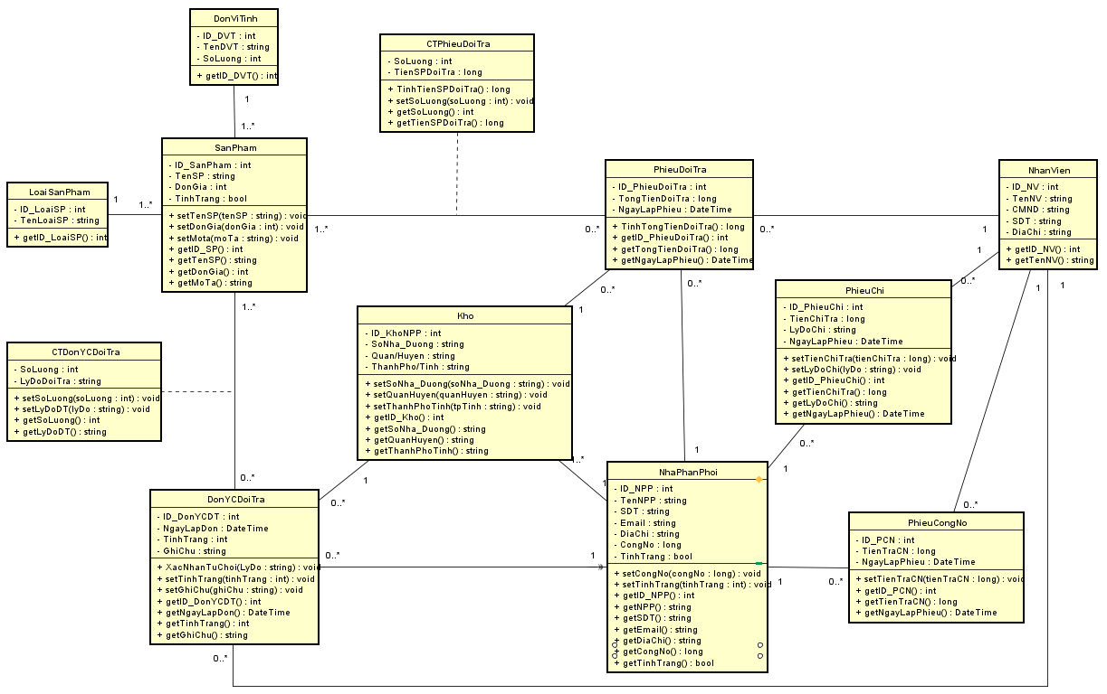

* 1. Danh sách các bảng (Table)

|  |  |  |
| --- | --- | --- |
| STT | Bảng | Mô tả |
| 1 | Account | Lưu trữ thông tin tài khoản đăng nhập của người dùng |
| 2 | DoiTac | Lưu trữ thông tin đối tác |
| 3 | NhaPhanPhoi | Lưu trữ thông tin Nhà phân phối |
| 4 | HopDong | Lưu thông tin hợp đồng |
| 5 | NguoiDaiDien | Lưu thông tin người đại diện của đối tác / nhà phân phối |
| 6 | NhanVien | Lưu thông tin nhân viên của công ty |
| 7 | PhanCongTraoDoi | Lưu thông tin việc phân công nhân viên trao đổi hợp đồng với đối tác |
| 8 | LoaiSP | Lưu trữ thông tin Loại sản phẩm |
| 9 | DonViTinh | Lưu trữ thông tin Đơn vị tính của sản phẩm |
| 10 | SanPham | Lưu trữ thông tin Sản phẩm |
| 11 | Kho | Lưu trữ thông tin Kho của nhà phân phối |
| 12 | DonYCDoiTra | Lưu trữ thông tin Đơn yêu cầu đổi trả của nhà phân phối |
| 13 | CTDonYCDoiTra | Lưu trữ thông tin Chi tiết đơn yêu cầu đổi trả về sản phẩm yêu cầu đổi trả |
| 14 | PhieuDoiTra | Lưu trữ thông tin Phiếu đổi trả cho nhà phân phối |
| 15 | CTPhieuDoiTra | Lưu trữ thông tin Chi tiết phiếu đổi trả về sản phẩm sẽ đổi trả cho nhà phân phối |
| 16 | PhieuCongNo | Lưu trữ thông tin Phiếu công nợ |
| 17 | PhieuChi | Lưu trữ thông tin Phiếu chi |

* 1. Mô tả chi tiết

|  |  |  |  |  |  |  |
| --- | --- | --- | --- | --- | --- | --- |
| Mã số | | TblAccount | | | | |
| Tham chiếu | |  | | | | |
| Tên bảng | | Account | | | | |
| Danh sách các cột | | | | | | |
| STT | Tên cột | | Kiểu dữ liệu | Phạm vi | Thuộc tính | Ghi chú |
| 1 | Id_Account | | Int | Int | Khóa chính | Mã tài khoản người dùng, xác định một người dùng duy nhất |
| 2 | UserName | | varchar | 30 | Unique | Tên đăng nhập tài khoản của người dùng, xác định một người dùng duy nhất |
| 3 | Password | | nvarchar | >8 và <30 |  | Mật khẩu đăng nhập tài khoản của người dùng |
| 4 | DaKichHoat | | Bit | Bit |  | Ghi nhận tình trạng tài khoản đã được kích hoạt hay chưa? (0:chưa, 1:đã kích hoạt) |
| 5 | PhanQuyen | | Tinyint | 1,2,3 |  | Quyền của người dùng ( admin, nhân viên, nhà phân phối) |
| 6 | DaKhoa | | Bit | Bit |  | Ghi nhận tình trạng tài khoản có bị khóa hay không? (0: đã bị khóa, 1: đang sử dụng) |
| 7 | NgayTao | | Datetime | datetime |  | Ngày tạo tài khoản |
| 8 | NgayCapNhat | | Datetime | datetime |  | Ngày cập nhật việc khóa tài khoản |
| 9 | GhiChu | | Nvarchar | max |  | Ghi nhận lý do khóa tài khoản |

|  |  |  |  |  |  |  |
| --- | --- | --- | --- | --- | --- | --- |
| Mã số | | TblLogDangNhap | | | | |
| Tham chiếu | |  | | | | |
| Tên bảng | | LogDangNhap | | | | |
| Danh sách các cột | | | | | | |
| STT | Tên cột | | Kiểu dữ liệu | Phạm vi | Thuộc tính | Ghi chú |
| 1 | Id_Log | | Bigint |  | Khóa chính | Mã log, xác định một dòng lần ghi log đăng nhập duy nhất |
| 2 | Id_Account | | int | int |  | Mã tài khoản người dùng |
| 3 | ThoiGian | | Datetime | datetime |  | Tên người đại diện |
| 4 | TinhTrang | | Bit | Bit |  | Tình trạng đăng nhập của người dùng ( thành công hoặc không thành công) |

|  |  |  |  |  |  |  |
| --- | --- | --- | --- | --- | --- | --- |
| Mã số | | TblDoiTac | | | | |
| Tham chiếu | | [FRA01]- [CLS_01] | | | | |
| Tên bảng | | DoiTac | | | | |
| Danh sách các cột | | | | | | |
| STT | Tên cột | | Kiểu dữ liệu | Phạm vi | Thuộc tính | Ghi chú |
| 1 | Id_DoiTac | | int | int | Khóa chính | Mã đối tác, xác định một đối tác duy nhất |
| 2 | TenCT | | nvarchar | 50 | unique | Tên công ty đối tác |
| 3 | DiaChi | | nvarchar | 100 |  | Địa chỉ công ty đối tác |
| 4 | SoDT | | Varchar | 11 | Unique | Số điện thoại công ty đối tác |
| 5 | Email | | Varchar | 50 | Unique | Email của đối tác |
| 6 | NgayTao | | Datetime | Datetime |  | Ngày tạo thông tin về đối tác |
| 7 | NgayCapNhat | | Datetime | Datetime |  | Ngày cập nhật thông tin đối tác |
| 8 | GhiChu | | nvarchar | max |  | Ghi chú lý do trao đổi không thành công, không thể lập hợp đồng |
| 9 | TinhTrang | | Tinyint | 0..4 |  | Tình trạng của đối tác ( chưa liên hệ, đã liên hệ, đã trao đổi, trao đổi thành công, trao đổi không thành công) |
| 10 | NguoiDaiDien | | Int | int | Khóa ngoại | Người đại diện cho đối tác để thực hiện việc thỏa thuận hợp đồng |

|  |  |  |  |  |  |  |
| --- | --- | --- | --- | --- | --- | --- |
| Mã số | | TblNhaPhanPhoi | | | | |
| Tham chiếu | | [FRA01]- [CLS_03] | | | | |
| Tên bảng | | NhaPhanPhoi | | | | |
| Danh sách các cột | | | | | | |
| STT | Tên cột | | Kiểu dữ liệu | Phạm vi | Thuộc tính | Ghi chú |
| 1 | Id_NPP | | int | int | Khóa chính | Mã nhà phân phối, xác định một nhà phân phối duy nhất |
| 2 | TenNPP | | nvarchar | 50 | unique | Tên công ty nhà phân phối |
| 3 | DiaChi | | nvarchar | 100 |  | Địa chỉ công ty nhà phân phối |
| 4 | SoDT | | varchar | 11 | Unique | Số điện thoại công ty nhà phân phối |
| 5 | Email | | varchar | 50 | Unique | Email của nhà phân phối |
| 6 | NgayTao | | Datetime | Datetime |  | Ngày tạo thông tin về nhà phân phối |
| 7 | NgayCapNhat | | Datetime | Datetime (Lớn hơn ngày tạo) |  | Ngày cập nhật trạng thái của nhà phân phối ( khi không còn là nhà phân phối nữa) |
| 8 | GhiChu | | nvarchar | max |  | Ghi nhận lý do hủy thông tin nhà phân phối |
| 9 | TrangThai | | Bit | Bit |  | Trạng thái của nhà phân phối ( 1: đang là nhà phân phối, 0: hết làm nhà phân phối của công ty) |
| 10 | CongNo | | Money | Money |  | Công nợ hiện tại của nhà phân phối |
| 11 | LoaiPhanPhoi | | bit | bit |  | Loại hình phân phối ( 0: không độc quyền, 1: phân phối độc quyền) |
| 12 | UserName | | varchar | 30 | Khóa ngoại | Tên đăng nhập tài khoản của nhà phân phối |

|  |  |  |  |  |  |  |
| --- | --- | --- | --- | --- | --- | --- |
| Mã số | | TblHopDong | | | | |
| Tham chiếu | | [FRA01]- [CLS_02] | | | | |
| Tên bảng | | HopDong | | | | |
| Danh sách các cột | | | | | | |
| STT | Tên cột | | Kiểu dữ liệu | Phạm vi | Thuộc tính | Ghi chú |
| 1 | Id_HopDong | | int | int | Khóa chính | Mã hợp đồng, xác định một hợp đồng duy nhất |
| 2 | TGBatDau | | Datetime | Datetime |  | Thời gian hợp đồng bắt đầu có hiệu lực |
| 3 | TGKetThuc | | Datetime | Datetime |  | Thời gian chấm dứt hợp đồng theo thỏa thuận |
| 4 | GTDonHangNhoNhat | | money | Money |  | Giá trị đơn đặt hàng tối thiểu để nhà phân phối sử dụng dịch vụ giao hàng của công ty |
| 5 | CongNoToiDa | | Money | Money |  | Công nợ tối đa nhà phân phối được phép nợ |
| 6 | TienHoaHong | | Tinyint | 100 |  | Phần trăm hoa hồng mà nhà phân phối được hưởng từ việc bán hàng cho công ty. |
| 7 | TinhTrang | | Bit | Bit |  | Tình trạng hiện tại của hợp đồng ( 1: còn hiệu lực, 0: hết hiệu lực) |
| 8 | GhiChu | | Nvarchar | Max |  | Ghi nhận lý do chấm dứt hợp đồng |
| 9 | NhaPhanPhoi | | Int | Int | Khóa ngoại | Mã nhà phân phối sở hữu hợp đồng |
| 10 | NguoiDaiDien | | Int | Int | Khóa ngoại | Mã nhân viên nhà phân phối đại diện ký hợp đồng với công ty |
| 11 | NhanVien | | Int | Int | Khóa ngoại | Mã nhân viên công ty thực hiện việc ký hợp đồng với nhà phân phối |

|  |  |  |  |  |  |  |
| --- | --- | --- | --- | --- | --- | --- |
| Mã số | | TblNguoiDaiDien | | | | |
| Tham chiếu | | [FRA01]- [CLS_04] | | | | |
| Tên bảng | | NguoiDaiDien | | | | |
| Danh sách các cột | | | | | | |
| STT | Tên cột | | Kiểu dữ liệu | Phạm vi | Thuộc tính | Ghi chú |
| 1 | Id_NDD | | int | int | Khóa chính | Mã người đại diện của đối tác, xác định một người đại diện duy nhất cho một đối tác. |
| 2 | TenNDD | | nvarchar | 30 |  | Tên người đại diện |
| 3 | SoDT | | varchar | 11 |  | Số điện thoại của người đại diện |
| 4 | Email | | varchar | 50 |  | Email của người đại diện |
| 5 | ChucVu | | Nvarchar | 50 |  | Chức vụ của người đại diện tại công ty đối tác |
| 6 | DoiTac | | Int | int | Khóa ngoại | Mã đối tác mà người đại diện làm việc |
| 7 | NhaPhanPhoi | | Int | int | Khóa ngoại | Mã nhà phân phối, nơi người đại diện làm việc |

|  |  |  |  |  |  |  |
| --- | --- | --- | --- | --- | --- | --- |
| Mã số | | TblNhanVien | | | | |
| Tham chiếu | | [FRA01]- [CLS_05] | | | | |
| Tên bảng | | NhanVien | | | | |
| Danh sách các cột | | | | | | |
| STT | Tên cột | | Kiểu dữ liệu | Phạm vi | Thuộc tính | Ghi chú |
| 1 | Id_NV | | int | int | Khóa chính | Mã nhân viên, xác định một nhân viên duy nhất |
| 2 | TenNV | | nvarchar | 30 |  | Tên nhân viên |
| 3 | UserName | | varchar | 30 | Khóa ngoại | Tên đăng nhập tài khoản của nhân viên |
| 4 | CMND | | varchar | 9 | unique | Số chứng minh nhân dân của nhân viên |
| 5 | SDT | | varchar | 11 | unique | Số điện thoại của nhân viên |
| 6 | DiaChi | | nvarchar | 100 |  | Địa chỉ của nhân viên |

|  |  |  |  |  |  |  |
| --- | --- | --- | --- | --- | --- | --- |
| Mã số | | TblPhanCongTraoDoi | | | | |
| Tham chiếu | | [FRA01]- [CLS_06] | | | | |
| Tên bảng | | PhanCongTraoDoi | | | | |
| Danh sách các cột | | | | | | |
| STT | Tên cột | | Kiểu dữ liệu | Phạm vi | Thuộc tính | Ghi chú |
| 1 | Id_NV | | int | int | Khóa chính  Khóa ngoại | Mã nhân viên được phân công thỏa thuận hợp đồng với đối tác |
| 2 | Id_DoiTac | | Int | Int | Khóa chính  Khóa ngoại | Mã đối tác cần thỏa thuận hợp đồng |
| 3 | ThoiGian | | DateTime | Datetime |  | Thời gian hẹn gặp đối tác |
| 4 | DiaDiem | | Nvarchar | 100 |  | Địa điểm hẹn gặp đối tác |
| 5 | HoanThanh | | Bit | Bit |  | Ghi nhận việc nhân viên đã trao đổi về hợp đồng với đối tác chưa? (0: chưa, 1: đã trao đổi) |
| 6 | KetQua | | Nvarchar | max |  | Kết quả của buổi gặp mặt trao đổi về hợp đồng. |

|  |  |  |  |  |  |
| --- | --- | --- | --- | --- | --- |
| Mã số | TblLoaiSP | | | | |
| Tham chiếu | [FRA01]- [CLS_13] | | | | |
| Tên bảng | LoaiSP | | | | |
| Danh sách các cột | | | | | |
| STT | Tên cột | Kiểu dữ liệu | Phạm vi | Thuộc tính | Ghi chú |
| 1 | ID_LoaiSP | int | int | Khóa chính | Mã loại sản phẩm xác định duy nhất một loại sản phẩm |
| 2 | TenLoaiSP | nvarchar | 50 |  | Tên loại sản phẩm |

|  |  |  |  |  |  |
| --- | --- | --- | --- | --- | --- |
| Mã số | TblDonViTinh | | | | |
| Tham chiếu | [FRA01]- [CLS_14] | | | | |
| Tên bảng | DonViTinh | | | | |
| Danh sách các cột | | | | | |
| STT | Tên cột | Kiểu dữ liệu | Phạm vi | Thuộc tính | Ghi chú |
| 1 | ID_DVT | int | int | Khóa chính | Mã đơn vị tính xác định duy nhất một đơn vị tính sản phẩm |
| 2 | TenDVT | nvarchar | 30 |  | Tên đơn vị tính sản phẩm |
| 3 | SoLuong | int | int |  | Số lượng của một đơn vị tính |

|  |  |  |  |  |  |
| --- | --- | --- | --- | --- | --- |
| Mã số | TblSanPham | | | | |
| Tham chiếu | [FRA01]- [CLS_07] | | | | |
| Tên bảng | SanPham | | | | |
| Danh sách các cột | | | | | |
| STT | Tên cột | Kiểu dữ liệu | Phạm vi | Thuộc tính | Ghi chú |
| 1 | ID_SanPham | int | int | Khóa chính | Mã sản phẩm xác định duy nhất một sản phẩm |
| 2 | TenSP | nvarchar | 50 |  | Tên sản phẩm |
| 3 | DonGia | money | Money |  | Đơn giá của sản phẩm |
| 4 | TinhTrang | bit | bit |  | Tình trạng của sản phẩm (0: sản phẩm đã ngừng sản xuất, 1: sản phẩm vẫn còn sản xuất) |
| 5 | LoaiSP | int | int | Khóa ngoại | Mã loại sản phẩm |
| 6 | DonViTinh | int | int | Khóa ngoại | Mã đơn vị tính của sản phẩm |

|  |  |  |  |  |  |
| --- | --- | --- | --- | --- | --- |
| Mã số | TblKho | | | | |
| Tham chiếu | [FRA01]- [CLS_24] | | | | |
| Tên bảng | Kho | | | | |
| Danh sách các cột | | | | | |
| STT | Tên cột | Kiểu dữ liệu | Phạm vi | Thuộc tính | Ghi chú |
| 1 | ID_Kho | int | int | Khóa chính | Mã kho xác định duy nhất một kho |
| 2 | SoNha_Duong | nvarchar | 30 |  | Số nhà và đường của kho |
| 3 | Quan/Huyen | nvarchar | 30 |  | Quận/huyện của kho |
| 4 | ThanhPho/Tinh | nvarchar | 30 |  | Thành phố/tỉnh của kho |
| 5 | NPP | int | int | Khóa ngoại | Mã nhà phân phối của kho |

|  |  |  |  |  |  |
| --- | --- | --- | --- | --- | --- |
| Mã số | TblDonYCDoiTra | | | | |
| Tham chiếu | [FRA01]- [CLS_08] | | | | |
| Tên bảng | DonYCDoiTra | | | | |
| Danh sách các cột | | | | | |
| STT | Tên cột | Kiểu dữ liệu | Phạm vi | Thuộc tính | Ghi chú |
| 1 | ID_DonYCDT | int | int | Khóa chính | Mã đơn yêu cầu đổi trả xác định duy nhất một đơn yêu cầu đổi trả |
| 2 | NgayLapDon | datetime | Datetime |  | Ngày lập đơn yêu cầu đổi trả |
| 3 | TinhTrang | int | int |  | Tình trạng đơn đổi trả (0: chưa xử lý, 1: đã xử lý, 2: từ chối) |
| 4 | GhiChu | nvarchar | max |  | Ghi chú tình hình thực tế sau khi đi kiểm tra sản phẩm yêu cầu đổi trả |
| 5 | NPP | int | int | Khóa ngoại | Mã nhà phân phối yêu cầu đổi trả |
| 6 | Kho | int | int | Khóa ngoại | Mã địa chỉ kho yêu cầu đổi trả |
| 7 | NhanVien | int | int | Khoá ngoại | Mã nhân viên xử lý đơn yêu cầu đổi trả |

|  |  |  |  |  |  |
| --- | --- | --- | --- | --- | --- |
| Mã số | TblCTDonYCDoiTra | | | | |
| Tham chiếu | [FRA01]- [CLS_09] | | | | |
| Tên bảng | CTDonYCDoiTra | | | | |
| Danh sách các cột | | | | | |
| STT | Tên cột | Kiểu dữ liệu | Phạm vi | Thuộc tính | Ghi chú |
| 1 | ID_DonYCDT | int | int | Khóa ngoại  Khóa chính | Mã đơn yêu cầu đổi trả xác định duy nhất một đơn yêu cầu đổi trả |
| 2 | ID_SanPham | int | int | Khóa ngoại  Khóa chính | Mã sản phẩm xác định duy nhất một sản phẩm |
| 3 | SoLuong | int | int |  | Số lượng sản phẩm yêu cầu đổi trả |
| 4 | LyDoDoiTra | nvarchar | max |  | Lý do yêu cầu đổi trả sản phẩm |

|  |  |  |  |  |  |
| --- | --- | --- | --- | --- | --- |
| Mã số | TblPhieuDoiTra | | | | |
| Tham chiếu | [FR01]- [CLS_10] | | | | |
| Tên bảng | PhieuDoiTra | | | | |
| Danh sách các cột | | | | | |
| STT | Tên cột | Kiểu dữ liệu | Phạm vi | Thuộc tính | Ghi chú |
| 1 | ID_PhieuDoiTra | Int | int | Khóa chính | Mã phiếu đổi trả xác định duy nhất một phiếu đổi trả |
| 2 | TongTienDoiTra | money | money |  | Tổng tiền đổi trả sản phẩm |
| 3 | NgayLapPhieu | datetime | datetime |  | Ngày lập phiếu đổi trả sản phẩm |
| 4 | NPP | int | int | Khóa ngoại | Mã nhà phân phối được đổi trả sản phẩm |
| 5 | Kho | int | int | Khóa ngoại | Mã kho của nhà phân phối để đổi trả sản phẩm |
| 6 | NhanVien | int | int | Khóa ngoại | Mã nhân viên lập phiếu đổi trả |

|  |  |  |  |  |  |
| --- | --- | --- | --- | --- | --- |
| Mã số | TblCTPhieuDoiTra | | | | |
| Tham chiếu | [FRA01]- [CLS_11] | | | | |
| Tên bảng | CTPhieuDoiTra | | | | |
| Danh sách các cột | | | | | |
| STT | Tên cột | Kiểu dữ liệu | Phạm vi | Thuộc tính | Ghi chú |
| 1 | ID_PhieuDoiTra | int | int | Khóa ngoại  Khóa chính | Mã phiếu đổi trả xác định duy nhất một phiếu đổi trả |
| 2 | ID_SanPham | int | int | Khóa ngoại  Khóa chính | Mã sản phẩm xác định duy nhất một sản phẩm |
| 3 | SoLuong | int | int |  | Số lượng sản phẩm được đổi trả |
| 4 | TienSPDoiTra | money | money |  | Tiền của mỗi sản phẩm đổi trả ứng với số lượng |

|  |  |  |  |  |  |
| --- | --- | --- | --- | --- | --- |
| Mã số | TblPhieuCongNo | | | | |
| Tham chiếu | [FRA01]- [CLS_17] | | | | |
| Tên bảng | PhieuCongNo | | | | |
| Danh sách các cột | | | | | |
| STT | Tên cột | Kiểu dữ liệu | Phạm vi | Thuộc tính | Ghi chú |
| 1 | ID_PCN | int | int | Khóa chính | Mã phiếu công nợ định duy nhất một phiếu công nợ |
| 2 | TienTraCN | money | money |  | Số tiền trả công nợ |
| 3 | NgayLapPhieu | datetime | datetime |  | Ngày lập phiếu công nợ |
| 4 | NPP | int | int | Khóa ngoại | Mã nhà phân phối trả công nợ |
| 5 | NhanVien | int | int | Khóa ngoại | Mã nhân viên lập phiếu công nợ |

|  |  |  |  |  |  |
| --- | --- | --- | --- | --- | --- |
| Mã số | TblPhieuChi | | | | |
| Tham chiếu | [FRA01]- [CLS_12] | | | | |
| Tên bảng | PhieuChi | | | | |
| Danh sách các cột | | | | | |
| STT | Tên cột | Kiểu dữ liệu | Phạm vi | Thuộc tính | Ghi chú |
| 1 | ID_PhieuChi | int | int | Khóa chính | Mã phiếu chi xác định duy nhất một phiếu chi |
| 2 | TienChiTra | money | money |  | Số tiền chi trả |
| 3 | LyDoChi | nvarchar | 200 |  | Lý do chi trả |
| 4 | NgayLapPhieu | datetime | Datetime |  | Ngày lập phiếu chi |
| 5 | NPP | int | int | Khóa ngoại | Mã nhà phân phối được chi trả |
| 6 | NhanVien | int | int | Khóa ngoại | Mã nhân viên lập phiếu chi |